**Расчёт механической прочности и системы виброударной защиты** [1]

1. Способ закрепления платы [2]:

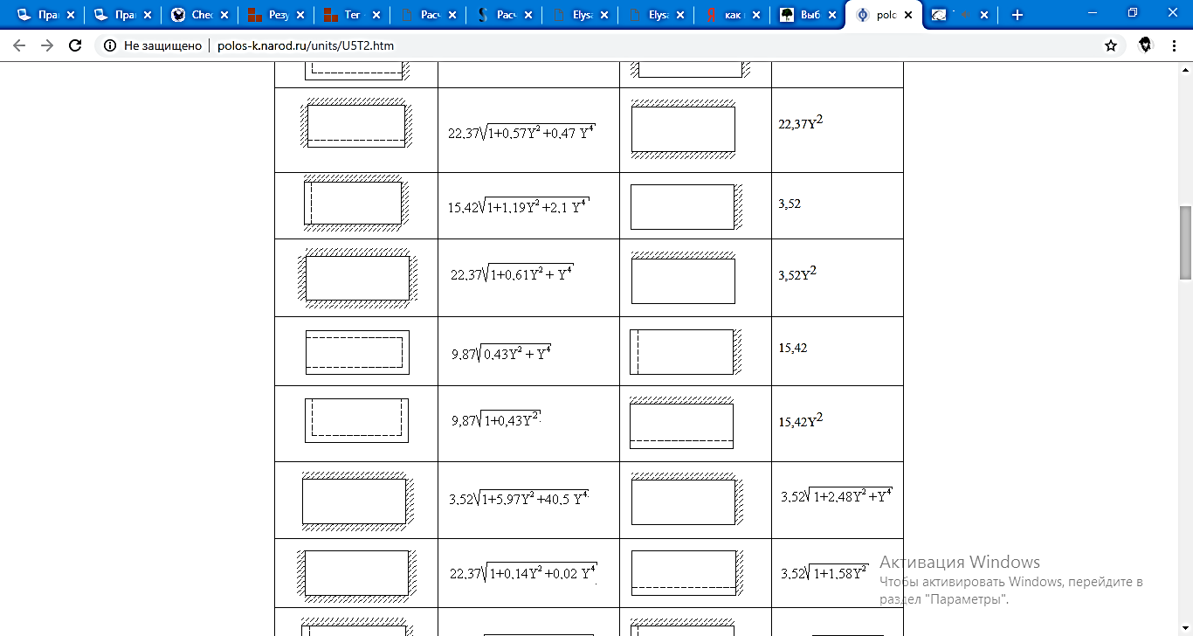

Рисунок – Способ закрепления платы

1. Собственная частота платы:

http://www.generallytech.ru/images/books/533/image066.png

де a - длина платы, м: а=0,082 м;

где b - ширина платы, м: b=0,0575 м;

где D - цилиндрическая жесткость платы, Н/м;

где M - масса платы с ЭРЭ, кг: M=0,0495 кг.

Цилиндрическую жесткость платы, Н/м, вычисляем по формуле

http://www.generallytech.ru/images/books/533/image067.png,

где Е - модуль упругости материала платы, Н/м2;

где h - толщина платы, м;

где ν - коэффициент Пуассона.

Значения исходных величин для расчета цилиндрической жесткости платы следующие:

E = 3,02·1010 Н/м2;

h = 2·10-3 м;

ν=0,22.

Подставляя эти значения в формулу, получим:

$$D=\frac{3,02·{10}^{10}·{(2·{10}^{-3})}^{3}}{12·(1-{0,22}^{2})}=2,12 Н/м$$

Тогда собственная частота колебаний платы будет равна:

$$f_{0}=\frac{π}{2·{0,082}^{2}}·\left(1+\frac{{0,082}^{2}}{{0,0575}^{2}}\right)·\sqrt[2]{\frac{2,12}{0,0495}·0,082·0,0575}=312,08 Гц$$

Печатная плата должна обладать значительной усталостной долговечностью при воздействии вибраций. Для этого необходимо, чтобы минимальная частота собственных колебаний плат удовлетворяла условию:

http://www.generallytech.ru/images/books/533/image071.png

где β - безразмерная постоянная, выбирается в зависимости от величины частоты собственных колебаний и воздействующих вибраций;

b - размер короткой стороны платы, мм;

nbmax - вибрационные перегрузки в единицах, 3…9.

Подставив исходные данные в выражение, получим:

$$f_{min}≥\sqrt[3]{\frac{54·9,8·3}{0,003·0,0575}}=209 Гц$$

Собственная частота вибрации платы удовлетворяет условию.

По результатам данного расчета можно сделать вывод, что печатная плата прибора будет обладать достаточной усталостной долговечностью при воздействии вибраций. Условие вибропрочности выполнено.

Литература:

1. <http://www.generallytech.ru/gentecs-542-1.html>

2. <http://polos-k.narod.ru/units/U5T2.htm>